LIBRO SOBRE NELSON MANDELA

- Nacimiento: Fecha, lugar, hijo de, hermanos, se crió en…
- Juventud y formación: fue al colegio, instituto, estudió…
- Contexto histórico: el Apartheid
- Primeros pasos en su lucha: la lucha armada
- Detenciones y juicio
- Primeros años en la cárcel
- Más cosas que le sucedieron en la cárcel
- Lo que el mundo hizo para que saliera de la cárcel
- Salida de la cárcel, motivo, fecha, años que tenía y llevaba…
- Lo que hizo hasta las elecciones
- Lo que hizo cuando fue Presidente
- Sus mayores logros
- Frases de Mandela
- Más frases de Mandela
- Premios recibidos
- Muerte de Mandela
- Libros sobre su vida
- Películas sobre su vida
- Curiosidades: todos sus nombres, mujeres que tuvo, número de preso
- Nelson Mandela y la música: conciertos durante años hasta el último, a los 90 cumpleaños.
- Fotos
- Para saber más (recopilación de libros y documentales históricos)
- Hacer portada
- Hacer índice

NELSON MANDELA

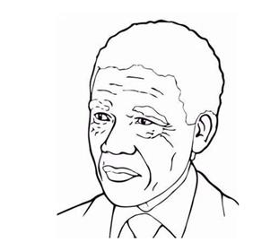

DÍA DE LA PAZ

30 de enero de 2014 Libro sobre la vida de Nelson Mandela 5º de Primaria

